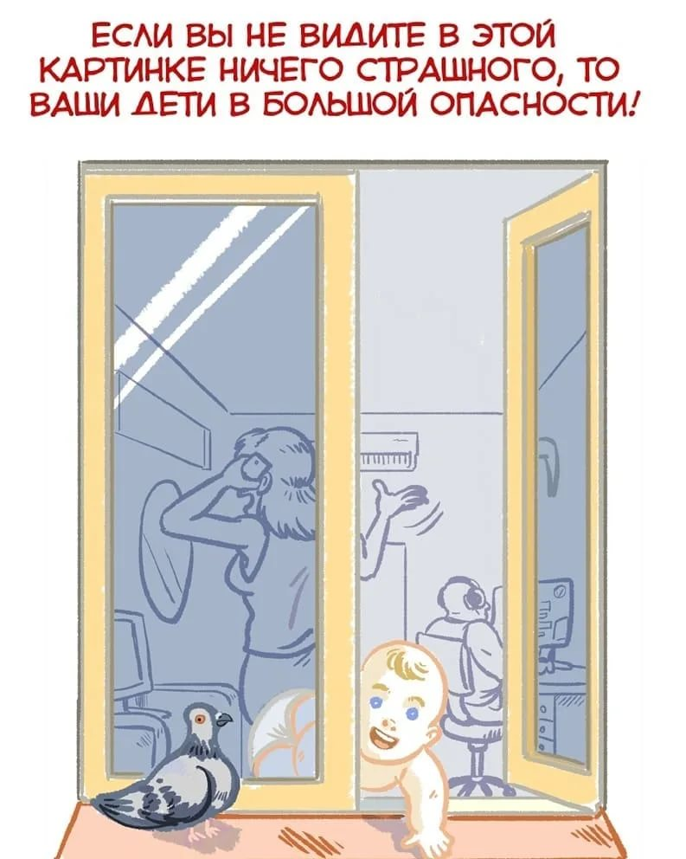

***ПОМНИТЕ!***

**Только бдительное отношение к своим собственным детям со стороны вас, РОДИТЕЛЕЙ,**

**поможет избежать беды!**

*Проверьте прямо сейчас, где находятся ваши дети!*

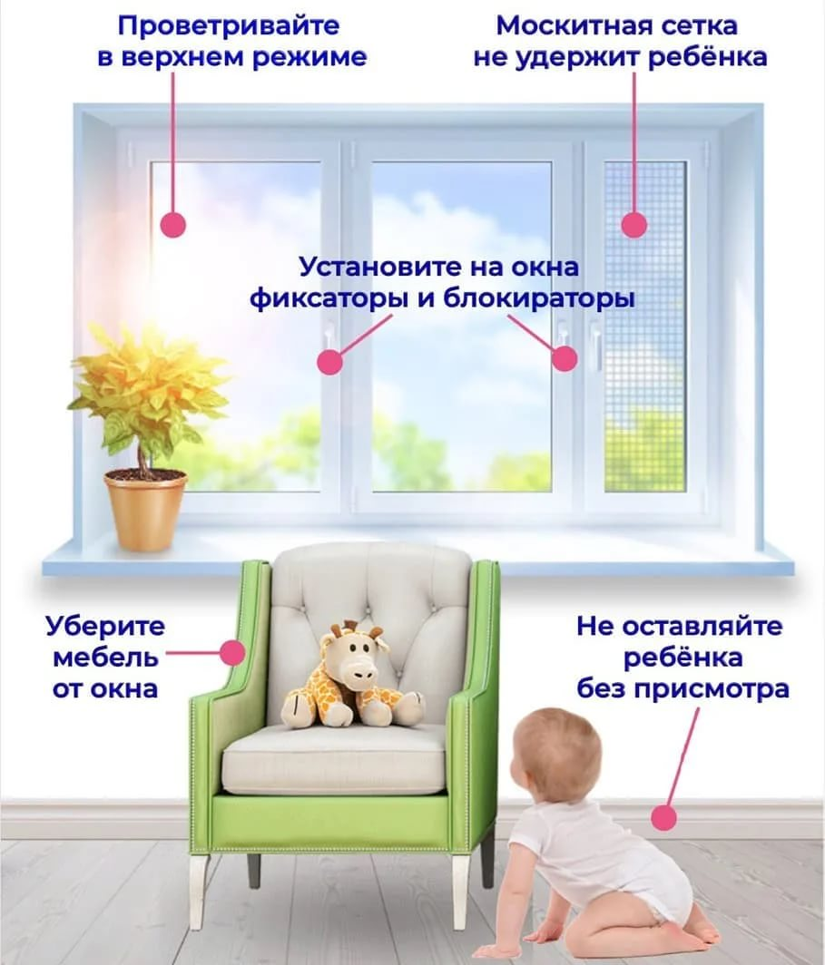

***ПОМНИТЕ!***

Существуют различные средства обеспечения безопасности окон для детей.

Стоимость некоторых из них доступна каждому.

**Муниципальное бюджетное дошкольное образовательное учреждение**

**«ЦРР – Детский сад № 14»**

**БЕЗОПАСНЫЕ**

**ОКНА**

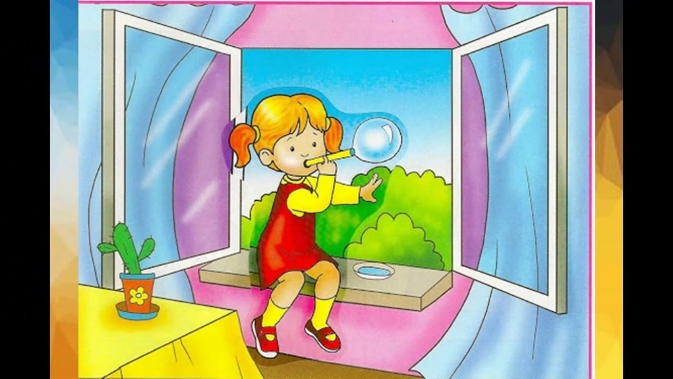

**У вашего ангела нет крыльев!**

**Берегите своих детей!**

Современное окно стало причиной несчастных случаев с детьми – ежегодно с наступлением весны отмечается рост несчастных случаев, которые связаны с выпадением маленьких детей из окон.

Как подтверждает медицинская статистика, через клинические больницы, которые специализируются на детском травматизме, ежегодно проходят десятки людей, выпавших из окон.

В большинстве случаев дети получают тяжелую сочетанную травму, которая сопровождается черепно-мозговыми травмами, повреждением центральной нервной системы, конечностей, костей, внутренних органов (разрывом селезенки и печени), что требует длительного лечения и восстановления, которое может исчисляться неделями, а то и месяцами.

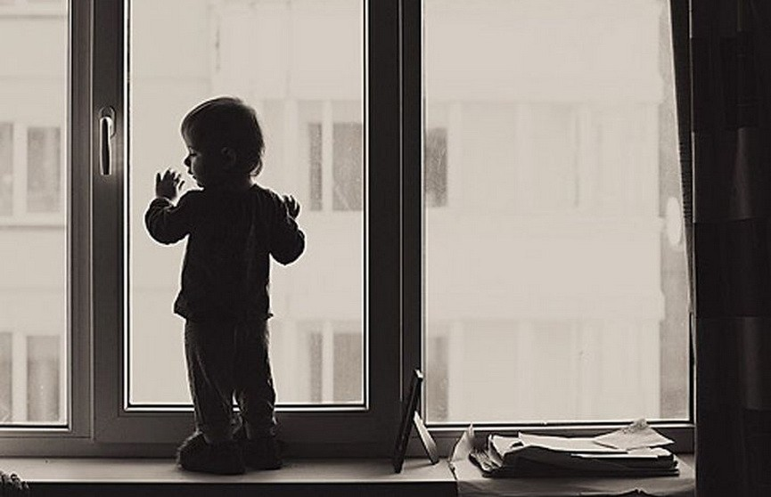

***Основные правила, соблюдение которых поможет сохранить жизнь и здоровье детей***

* ребенок не может находиться без присмотра в помещении, где открыто настежь окно или есть хоть малейшая вероятность, что ребенок может его самостоятельно открыть;
* фурнитура окон и сами рамы должны быть исправны, чтобы предупредить их самопроизвольное или слишком легкое открывание ребенком;
* если оставляете ребенка одного даже на непродолжительное время в помещении, а закрывать окно полностью не хотите, то в случае со стандартными деревянными рамами закройте окно на шпингалеты и снизу, и сверху (не пренебрегайте верхним шпингалетом, так как нижний довольно легко открыть) и откройте форточку;
* в случае с металлопластиковым окном, поставьте раму в режим «фронтальное проветривание», так как из этого режима маленький ребенок самостоятельно вряд ли сможет открыть окно;
* нельзя надеяться на режим «микропроветривание» на металлопластиковых окнах – из этого режима окно легко открыть, даже случайно дернув за ручку;
* не пренебрегайте средствами детской защиты на окнах: металлопластиковые окна в доме, где есть ребенок, просто необходимо оборудовать специальными устройствами, блокирующими открывание окна;
* воспитывайте ребенка правильно: не ставьте его на подоконник, не поощряйте самостоятельного лазания туда, строго предупреждайте даже попытки таких «игр»;
* объясняйте ребенку опасность открытого окна из-за возможного падения.

**Противомоскитная сетка** — это надежный и проверенный годами способ избавления от назойливых насекомых, отсутствие которых, безусловно, помогает создать в доме комфортную атмосферу, позволяет сохранить здоровье, защитить себя и близких от переносимых москитами болезней и приступов аллергии. Однако не стоит забывать о безопасности.

**ВНИМАНИЕ!**

**Москитная сетка рассчитана на удержание москитов, но не в состоянии выдержать вес ребенка, даже если ее укрепить и снабдить дополнительными замками.**